病床床垫参数

1. 规格及数量：90CM\*190CM—90张；100CM\*190CM—10张，共计100张，预算合计3万元。
2. 参数：双摇防水床垫，4CM环保椰棕+4CM高密度海绵，双面防水牛津布，透气防水，舒适柔软，回弹性好，吸湿性好，隔热效果好。
3. 交货期：合同签订后10个工作日。
4. 参考图片：

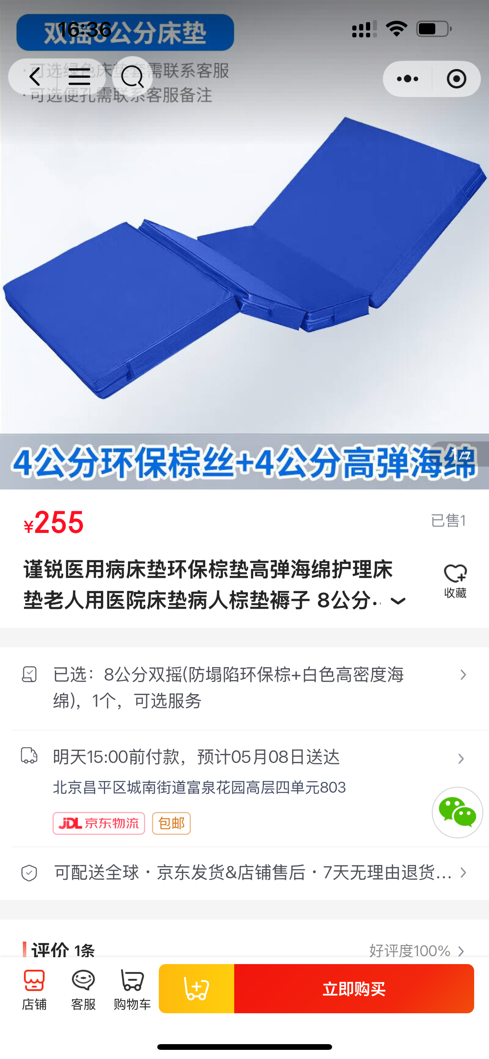

1. 质保期：不少于一年。